

实 验（实训）报 告

项 目 名 称 （项目名称）
所属课程名称 Web开发技术（Python）
项 目 类 型 设计型
实验(实训)日期 2022-12-

班 级
学 号
姓 名
指导教师

浙江财经大学教务处制
一、实验（实训）概述：
【目的及要求】
根据课程所学知识，设计基于Web的应用系统，要求：
- 包含5个功能不同的页面；
- 使用3个以上的数据表（数据库不限）；
- 实现前台功能和后台管理。

【基本原理】
使用Python Web开发框架，如Django

【实施环境】（使用的材料、设备、软件）
VS code

二、实验（实训）内容：
【项目内容】
设计并实现基于Web的应用系统

【方案设计】
使用Django的MTV开发模式

【实验（实训）过程】（步骤、记录、数据、程序等）
在VS code中开发项目，工程目录如下图所示：
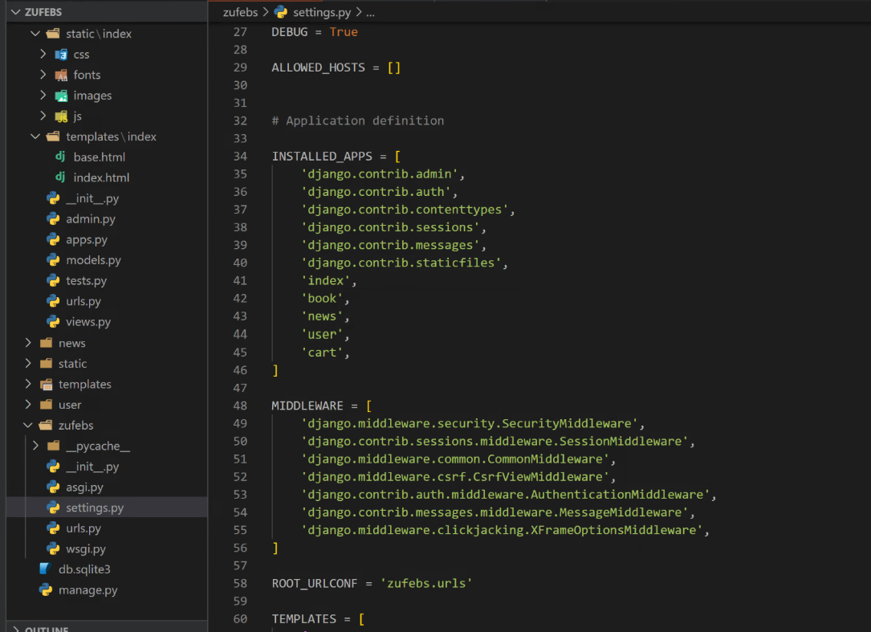

实验步骤：
1 新建工程：
django-admin startproject zufebs
添加应用：
python manage.py startapp appname
2创建index首页应用，在index目录下新建templates目录，修改index.html页面，用于书城首页展示
3 创建book图书应用，在book文件夹model.py里建立图书模型，命令行运行python manage.py makemigrations 和python manage.py migrate 将数据迁移到sqlite数据库中，并创建超级管理员可以在后台对图书进行增删改查操作。在book/views.py里编写视图函数用来从数据库中读取图书数据，并将数据渲染到book/templates/index.html中。在book/urls.py中注册路由，用来访问图书商城页面。
4 创建news新闻应用，在news/model.py里建立新闻模型，在news/views.py里编写视图函数用来读取新闻数据，并将数据渲染到news/templates/index.html中。在news/urls.py中注册路由，用来访问新闻页面。
5 创建user用户应用，在user/model.py里建立用户模型，命令行运行python manage.py makemigrations 和python manage.py migrate 将数据迁移到sqlite数据库中。在user/views.py里编写视图函数实现登录注册功能，其中使用到session来保持登录状态。在user/urls.py中注册路由，用来访问登录注册页面。
6 创建cart购物车应用，在cart/model.py里建立购物车模型，命令行运行python manage.py makemigrations 和python manage.py migrate 将数据迁移到sqlite数据库中。在cart/views.py里编写视图函数实现添加商品到购物车和下订单功能。在cart/urls.py中注册路由，用来访问订单页面。

【结论】（结果、分析）
- 主要功能
- 商城首页展示
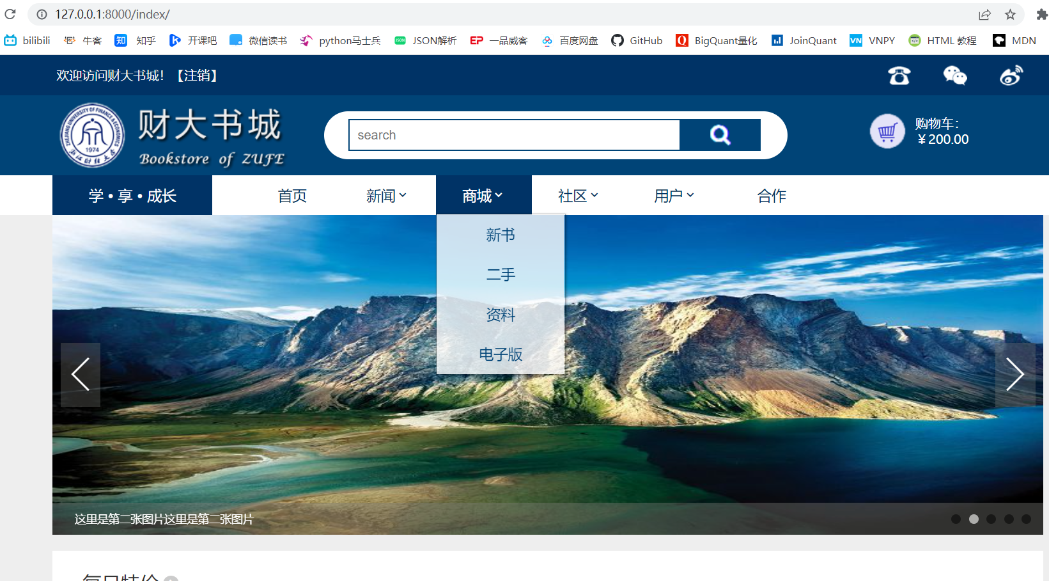
- 用户的注册与登录
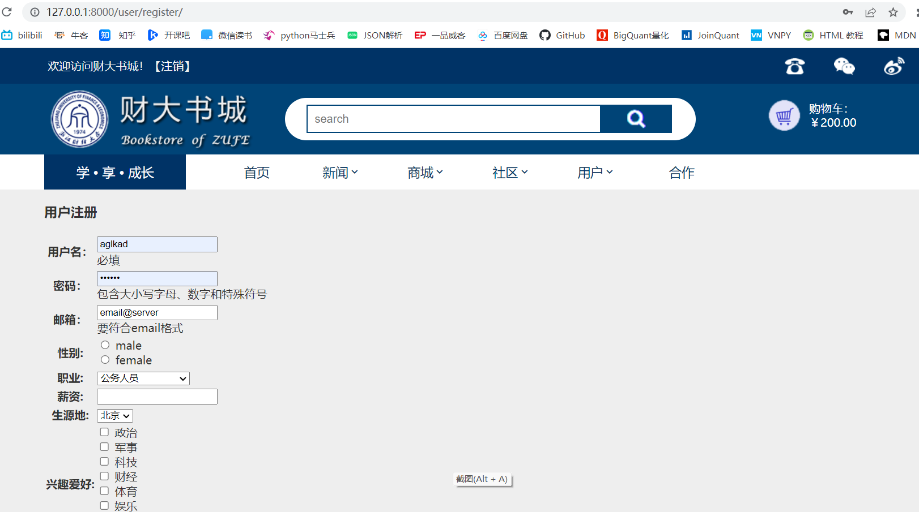
- 新闻业面展示
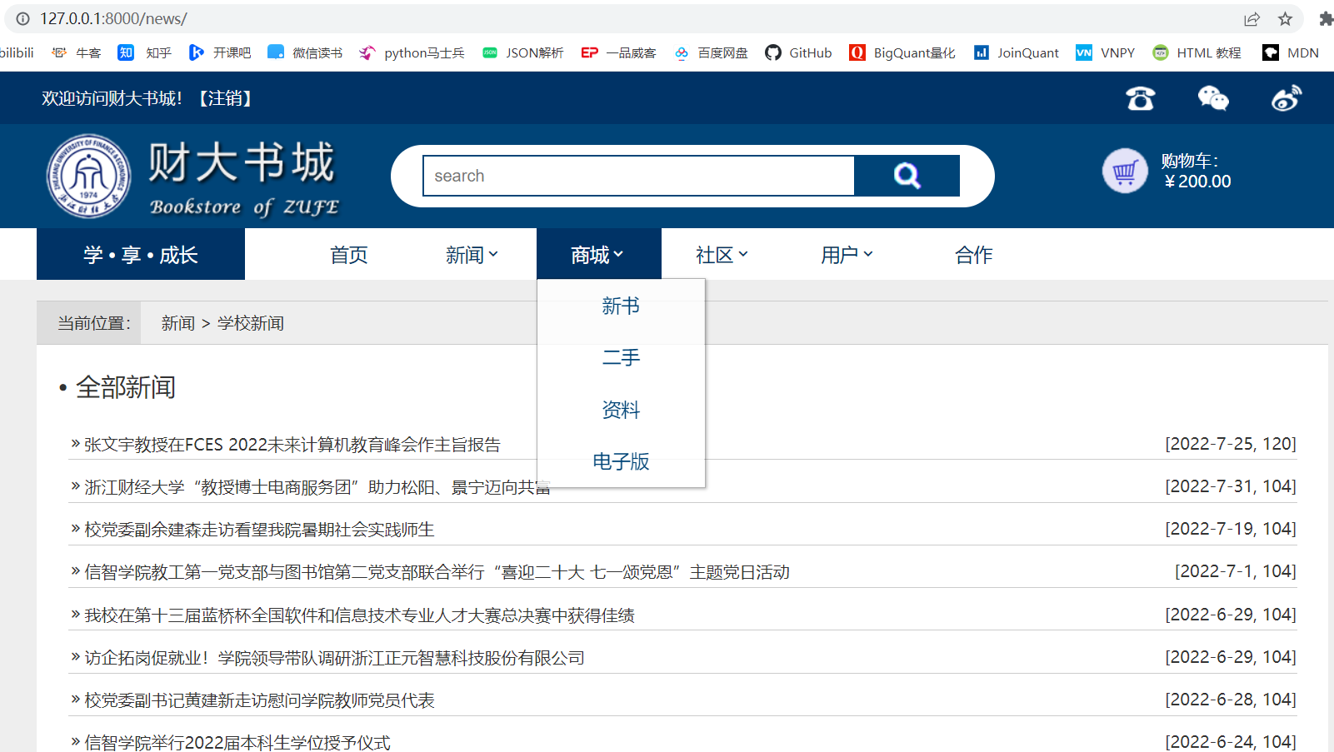
- 图书商城的购物车与订单功能
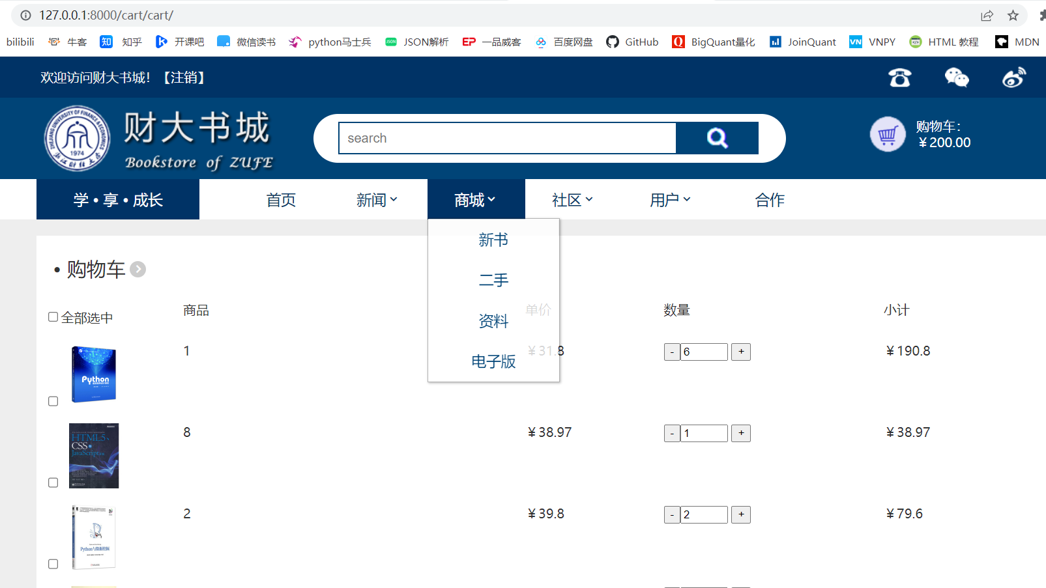
- 商城书籍搜索功能
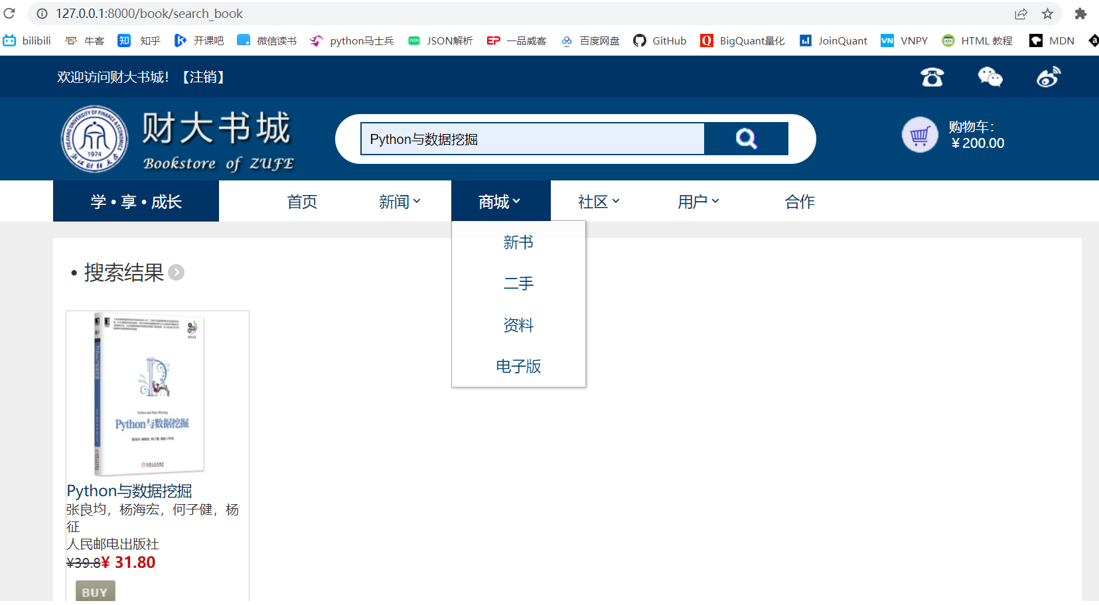

- 主要数据表
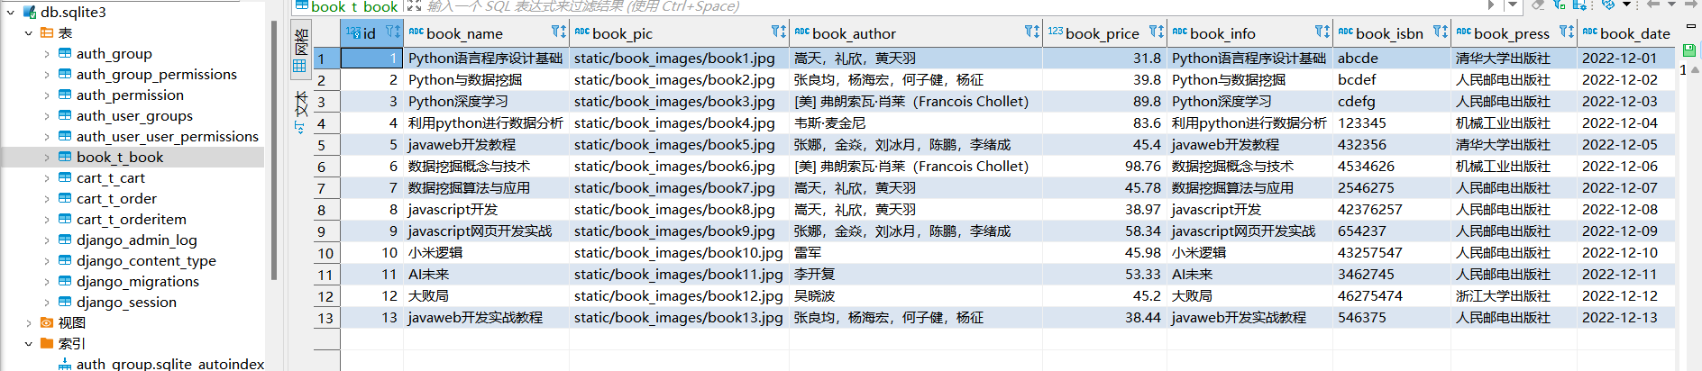
如上图所示，主要数据表包括用户表，订单表，购物车表等

- 关键代码（不超过50行）
from django.shortcuts import render
from .models import *

# Create your views here.

#用于商城书籍展示的视图函数
def index(request):
blist = get_all_book()
btime = get_book_by_time()
return render(request, "book/index.html", {"blist1": blist[:10], "blist2": btime[:10]})

#用于商城书籍搜索的视图函数
def search(request):
bname = request.POST.get('name')
blist = search_book(bname)
return render(request, "book/book_search.html", {"blist1": blist})
三、指导教师评语及成绩：
评语：

成绩： 指导教师签名：
批阅日期：

